

ESCUELA POLITÉCNICA NACIONAL
ESCUELA DE FORMACIÓN DE TECNÓLOGOS

Desarrollo Aplicaciones Móviles
ASIGNATURA: | Desarrollo de Aplicaciones Móviles
PROFESOR: | Ing. Juan Carlos Gonzalez MSc.
PERÍODO ACADÉMICO: | 2025-B

Taller 7

SUPABASE con React Native Expo
NOMBRES:

Taller Práctico: Integración de Supabase con React Native

¿Qué vamos a construir?
Una aplicación móvil completa de gestión de recetas que permite: - Para Usuarios: Ver y buscar recetas por ingredientes - Para Chefs: Crear, editar y eliminar sus propias recetas con imágenes
¿Qué es Supabase?
Supabase es una alternativa open-source a Firebase que proporciona:
- Base de datos PostgreSQL en tiempo real
- Autenticación integrada
- Storage para archivos
- API REST y GraphQL automáticas
- Funciones serverless
Ventajas para el desarrollo móvil
- SDK oficial para JavaScript/TypeScript
- Real-time subscriptions
- Row Level Security (RLS)
- Integración sencilla con React Native
- Capa gratuita generosa
Paso 1. Configuración SUPABASE
-Crear cuenta en Supabase
- Ir a supabase.com
- Crear una cuenta gratuita
- Crear un nuevo proyecto
- Guardar las credenciales:
  - Project URL: https://xxxxx.supabase.co
  - Anon Public Key: eyJhbGciOiJIUzI1NiIsInR5cCI6IkpXVCJ9...
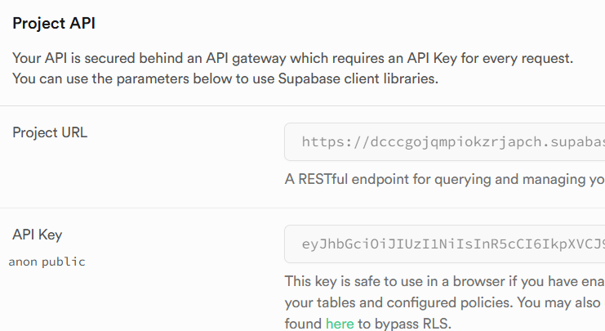

Diseño de la base de datos
En el SQL Editor de Supabase, ejecutar el siguiente script:
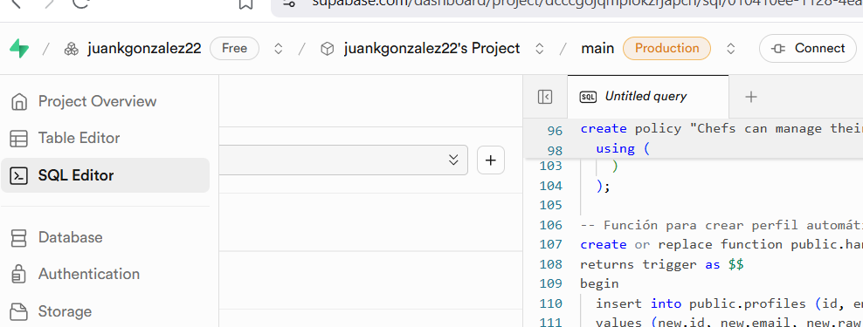
-- Tabla de usuarios extendida
CREATE TABLE public.usuarios (
id uuid REFERENCES auth.users ON DELETE CASCADE PRIMARY KEY,
email text NOT NULL,
nombre text,
rol text CHECK (rol IN ('chef', 'usuario')),
created_at timestamp with time zone DEFAULT timezone('utc'::text, now())
);

-- Tabla de recetas
CREATE TABLE public.recetas (
id uuid DEFAULT gen_random_uuid() PRIMARY KEY,
titulo text NOT NULL,
descripcion text,
ingredientes text[],
chef_id uuid REFERENCES public.usuarios(id) ON DELETE CASCADE,
imagen_url text,
created_at timestamp with time zone DEFAULT timezone('utc'::text, now())
);

-- Políticas de seguridad (RLS)
ALTER TABLE public.usuarios ENABLE ROW LEVEL SECURITY;
ALTER TABLE public.recetas ENABLE ROW LEVEL SECURITY;

-- Los usuarios pueden leer su propio perfil
CREATE POLICY "Usuarios pueden ver su perfil"
ON public.usuarios FOR SELECT
USING (auth.uid() = id);

-- Los usuarios pueden actualizar su perfil
CREATE POLICY "Usuarios pueden actualizar su perfil"
ON public.usuarios FOR UPDATE
USING (auth.uid() = id);

-- Todos pueden leer recetas
CREATE POLICY "Todos pueden ver recetas"
ON public.recetas FOR SELECT
TO authenticated
USING (true);

-- Solo chefs pueden crear recetas
CREATE POLICY "Chefs pueden crear recetas"
ON public.recetas FOR INSERT
TO authenticated
WITH CHECK (
EXISTS (
SELECT 1 FROM public.usuarios
WHERE id = auth.uid() AND rol = 'chef'
)
);

-- Solo el chef dueño puede editar/borrar sus recetas
CREATE POLICY "Chefs pueden editar sus recetas"
ON public.recetas FOR UPDATE
TO authenticated
USING (chef_id = auth.uid());

CREATE POLICY "Chefs pueden borrar sus recetas"
ON public.recetas FOR DELETE
TO authenticated
USING (chef_id = auth.uid());

-- Función trigger para crear usuario en tabla usuarios
CREATE OR REPLACE FUNCTION public.handle_new_user()
RETURNS trigger AS $$
BEGIN
INSERT INTO public.usuarios (id, email, rol)
VALUES (new.id, new.email, 'usuario');
RETURN new;
END;
$$ LANGUAGE plpgsql SECURITY DEFINER;

-- Trigger que se ejecuta al registrar un usuario
CREATE TRIGGER on_auth_user_created
AFTER INSERT ON auth.users
FOR EACH ROW EXECUTE FUNCTION public.handle_new_user();
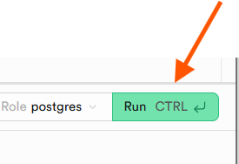
Configurar Storage para las imágenes
- Ve a Storage en el panel de Supabase
- Crea un bucket llamado recetas-fotos
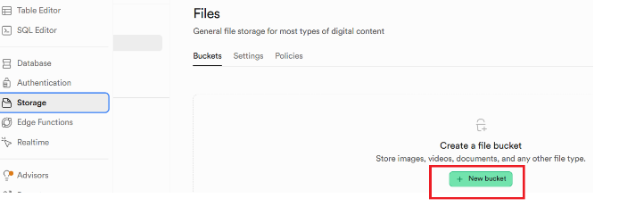
- Hazlo público:
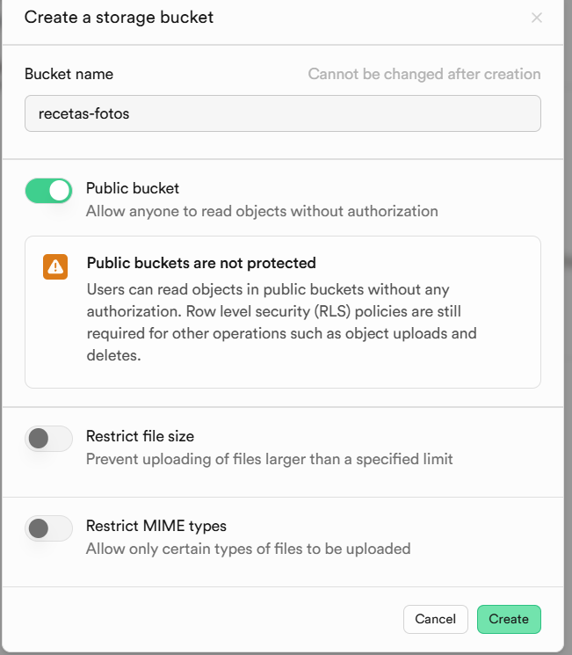
- Agrega esta política para el bucket en el SQL EDITOR:
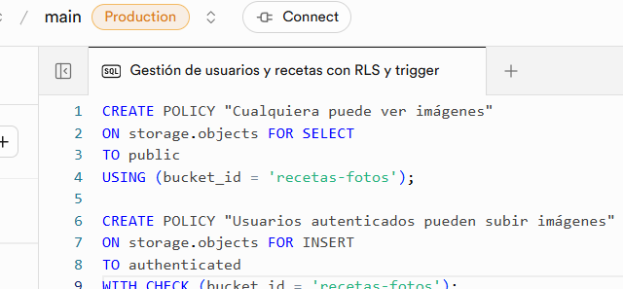
-- Permitir subir archivos a usuarios autenticados
CREATE POLICY "Usuarios autenticados pueden subir imágenes"
ON storage.objects FOR INSERT
TO authenticated
WITH CHECK (bucket_id = 'recetas-fotos');
-- Permitir ver archivos públicamente
CREATE POLICY "Imágenes son públicas"
ON storage.objects FOR SELECT
TO public
USING (bucket_id = 'recetas-fotos');
-- Permitir eliminar solo al dueño
CREATE POLICY "Usuarios pueden eliminar sus imágenes"
ON storage.objects FOR DELETE
TO authenticated
USING (bucket_id = 'recetas-fotos' AND auth.uid()::text = owner);

Paso 2: Instalar Dependencias Adicionales
Crear un proyecto react native:
npx create-expo-app@latest RecetasAPP
# Supabase para backend
npm install @supabase/supabase-js
# Polyfill necesario para Supabase en React Native
npm install react-native-url-polyfill
# Selector de imágenes
npm install expo-image-picker
¿Por qué estas librerías?
- @supabase/supabase-js: Cliente oficial de Supabase para JavaScript
  - Gestiona autenticación
  - Consultas a la base de datos
  - Upload de archivos
- react-native-url-polyfill:
  - Supabase usa APIs web que no existen en React Native
  - Este polyfill las proporciona
  - Debe importarse antes de Supabase
- expo-image-picker:
  - Acceso a la galería de fotos
  - Permite editar imágenes
  - Maneja permisos automáticamente

Paso 3: Estructura de Carpetas
Crear la siguiente estructura:
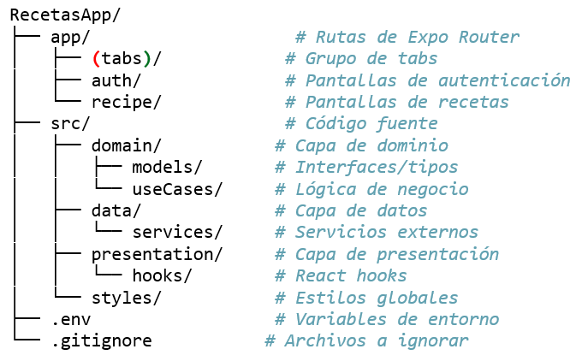
Configurar Variables de Entorno

Crear archivo “.env” en la raíz del proyecto
EXPO_PUBLIC_SUPABASE_URL=https://tu-proyecto.supabase.co
EXPO_PUBLIC_SUPABASE_ANON_KEY=tu-clave-anonima-aqui

En Expo, las variables de entorno que quieres usar en el cliente (app) DEBEN tener el prefijo EXPO_PUBLIC_. Sin este prefijo, no estarán disponibles.

Crear archivo .env.example
EXPO_PUBLIC_SUPABASE_URL=your-supabase-url-here
EXPO_PUBLIC_SUPABASE_ANON_KEY=your-supabase-anon-key-here

¿Por qué .env.example?
- .env contiene tus credenciales reales (NO se sube a GitHub)
- .env.example es una plantilla (SÍ se sube a GitHub)
- Otros desarrolladores copian .env.example a .env y agregan sus credenciales

Actualizar .gitignore
Abre .gitignore y asegúrate que incluya:
.env
.env*.local

4. ARQUITECTURA DEL PROYECTO
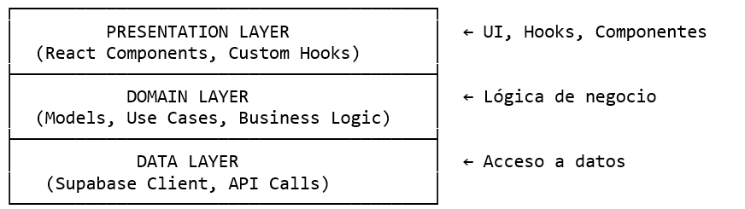
- Domain no depende de nadie (ni React, ni Supabase)
- Data implementa lo que Domain necesita
- Presentation usa Domain y Data

Flujo de Datos
Usuario → Componente UI → Hook → UseCase → Supabase
↓
Usuario ← Componente UI ← Hook ← UseCase ← Respuesta
Ejemplo: Login
- Usuario ingresa email/password en login.tsx
- Componente llama a useAuth().iniciarSesion()
- Hook llama a AuthUseCase.iniciarSesion()
- UseCase llama a supabase.auth.signInWithPassword()
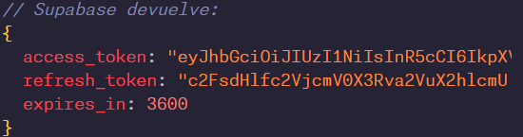
Jwt token que dura 1 hora.
- Respuesta viaja de vuelta por las capas
- UI se actualiza

SISTEMA DE DISEÑO Y ESTILOS

Paso 1: Crear theme.ts
Archivo: src/styles/theme.ts
/**
* Sistema de Diseño - Tokens de Diseño
* Centraliza colores, espaciados, fuentes y otros valores
* para mantener consistencia visual en toda la app
*/
export const colors = {
// Colores principales
primary: "#4CAF50", // Verde - botones principales
primaryLight: "#E8F5E9", // Verde claro - fondos
secondary: "#2196F3", // Azul - acciones secundarias
danger: "#f44336", // Rojo - eliminar
warning: "#FF9800", // Naranja - alertas
// Neutros
background: "#f5f5f5", // Fondo de la app
white: "#ffffff",
black: "#000000",
// Textos
textPrimary: "#333333", // Texto principal
textSecondary: "#666666", // Texto secundario
textTertiary: "#999999", // Texto deshabilitado
// Bordes
border: "#dddddd",
borderLight: "#eeeeee",
// Estados
success: "#4CAF50",
error: "#f44336",
info: "#2196F3",
};
export const spacing = {
xs: 5,
sm: 10,
md: 15,
lg: 20,
xl: 30,
xxl: 40,
};
export const fontSize = {
xs: 12,
sm: 14,
md: 16,
lg: 18,
xl: 24,
xxl: 28,
xxxl: 32,
};
export const borderRadius = {
sm: 8,
md: 10,
lg: 12,
xl: 20,
round: 50,
};
export const shadows = {
small: {
shadowColor: "#000",
shadowOffset: { width: 0, height: 2 },
shadowOpacity: 0.1,
shadowRadius: 4,
elevation: 2, // Android
},
medium: {
shadowColor: "#000",
shadowOffset: { width: 0, height: 4 },
shadowOpacity: 0.15,
shadowRadius: 8,
elevation: 4, // Android
},
};

Paso 2: Crear globalStyles.ts
Archivo: src/styles/globalStyles.ts
import { StyleSheet } from "react-native";
import { borderRadius, colors, fontSize, shadows, spacing } from "./theme";
/**
* Estilos Globales Reutilizables
* Componentes comunes usados en toda la aplicación
*/
export const globalStyles = StyleSheet.create({
// CONTENEDORES
container: {
flex: 1,
backgroundColor: colors.background,
},
containerCentered: {
flex: 1,
justifyContent: "center",
alignItems: "center",
backgroundColor: colors.background,
padding: spacing.lg,
},
contentPadding: {
padding: spacing.md,
},
// INPUTS
input: {
backgroundColor: colors.white,
borderWidth: 1,
borderColor: colors.border,
borderRadius: borderRadius.md,
padding: spacing.md,
fontSize: fontSize.md,
marginBottom: spacing.md,
color: colors.textPrimary,
},
inputMultiline: {
minHeight: 100,
textAlignVertical: "top",
},
// BOTONES
button: {
borderRadius: borderRadius.md,
padding: spacing.md,
alignItems: "center",
justifyContent: "center",
...shadows.small,
},
buttonPrimary: {
backgroundColor: colors.primary,
},
buttonSecondary: {
backgroundColor: colors.secondary,
},
buttonDanger: {
backgroundColor: colors.danger,
},
buttonText: {
color: colors.white,
fontSize: fontSize.md,
fontWeight: "600",
},
// TARJETAS
card: {
backgroundColor: colors.white,
borderRadius: borderRadius.lg,
padding: spacing.md,
marginBottom: spacing.md,
...shadows.medium,
},
cardImage: {
width: "100%",
height: 200,
borderRadius: borderRadius.md,
},
// TEXTOS
title: {
fontSize: fontSize.xxl,
fontWeight: "bold",
color: colors.textPrimary,
marginBottom: spacing.md,
},
subtitle: {
fontSize: fontSize.lg,
fontWeight: "600",
color: colors.textPrimary,
marginBottom: spacing.sm,
},
textPrimary: {
fontSize: fontSize.md,
color: colors.textPrimary,
},
textSecondary: {
fontSize: fontSize.sm,
color: colors.textSecondary,
},
textTertiary: {
fontSize: fontSize.sm,
color: colors.textTertiary,
},
// HEADER
header: {
flexDirection: "row",
justifyContent: "space-between",
alignItems: "center",
padding: spacing.md,
backgroundColor: colors.white,
borderBottomWidth: 1,
borderBottomColor: colors.borderLight,
},
// CHIPS (TAGS)
chip: {
flexDirection: "row",
alignItems: "center",
backgroundColor: colors.primaryLight,
borderRadius: borderRadius.round,
paddingHorizontal: spacing.sm,
paddingVertical: spacing.xs,
gap: spacing.xs,
},
chipText: {
fontSize: fontSize.sm,
color: colors.primary,
fontWeight: "500",
},
// ESTADOS
emptyState: {
textAlign: "center",
color: colors.textSecondary,
fontSize: fontSize.md,
marginTop: spacing.xl,
},
loadingContainer: {
flex: 1,
justifyContent: "center",
alignItems: "center",
backgroundColor: colors.background,
},
});

¿Por qué estilos globales?
- DRY (Don’t Repeat Yourself): No repetir estilos
- Velocidad: Desarrollar pantallas más rápido
- Consistencia: Todos los botones se ven igual
- Mantenimiento: Actualizar un estilo en un lugar

6. CAPA DE DOMINIO (DOMAIN LAYER)

Paso 1: Crear Modelo de Usuario
Archivo: src/domain/models/Usuario.ts
/**
* Modelo de Usuario
* Representa la estructura de datos de un usuario en la aplicación
*
* Este modelo es independiente de la implementación (Supabase, Firebase, etc.)
* Define el "contrato" de qué es un usuario en nuestra aplicación
*/
export interface Usuario {
id: string; // UUID único del usuario
email: string; // Email para login
nombre?: string; // Nombre opcional
rol: "chef" | "usuario"; // Solo dos tipos de usuarios
}

¿Por qué una interfaz?
- TypeScript: Nos ayuda a detectar errores en tiempo de desarrollo
- Documentación: Sabemos qué propiedades tiene un usuario
- Autocomplete: El editor sugiere propiedades
- Validación: No podemos usar valores incorrectos

Ejemplo de uso:
Correcto
const usuario: Usuario = {
id: "123",
email: "chef@example.com",
rol: "chef"
};
Incorrecto
const mal: Usuario = {
id: "123",
email: "chef@example.com",
rol: "admin" // TypeScript marca error
};

Paso 2: Crear Modelo de Receta
Archivo: src/domain/models/Receta.ts
/**
* Modelo de Receta
* Representa una receta de cocina con toda su información
*/
export interface Receta {
id: string; // UUID único
titulo: string; // Nombre de la receta
descripcion: string; // Descripción detallada
ingredientes: string[]; // Array de ingredientes
chef_id: string; // ID del chef que la creó
imagen_url?: string; // URL opcional de la imagen
created_at: string; // ISO string de fecha de creación
}

Paso 3: Crear AuthUseCase
Archivo: src/domain/useCases/auth/AuthUseCase.ts

import { supabase } from "@/src/data/services/supabaseClient";
import { Usuario } from "../../models/Usuario";
/**
* AuthUseCase - Caso de Uso de Autenticación
*
* Contiene toda la lógica de negocio relacionada con autenticación:
* - Registro de usuarios
* - Inicio de sesión
* - Cierre de sesión
* - Obtener usuario actual
* - Escuchar cambios de autenticación
*
* Este UseCase es el "cerebro" de la autenticación.
* Los componentes no hablan directamente con Supabase, sino con este UseCase.
*/
export class AuthUseCase {
/**
* Registrar nuevo usuario
*
* @param email - Email del usuario
* @param password - Contraseña (mínimo 6 caracteres)
* @param rol - Tipo de usuario: "chef" o "usuario"
* @returns Objeto con success y datos o error
*/
async registrar(email: string, password: string, rol: "chef" | "usuario") {
try {
// PASO 1: Crear usuario en Supabase Auth
const { data: authData, error: authError } = await supabase.auth.signUp({
email,
password,
});
// Verificar si hubo error
if (authError) throw authError;
if (!authData.user) throw new Error("No se pudo crear el usuario");
// PASO 2: Guardar información adicional en tabla usuarios
// Usamos upsert (insert + update) para manejar casos donde el usuario ya existe
const { error: upsertError } = await supabase
.from("usuarios")
.upsert(
{
id: authData.user.id, // Mismo ID que en Auth
email: authData.user.email,
rol: rol, // Chef o usuario
},
{
onConflict: "id", // Si el ID ya existe, actualiza
}
);
if (upsertError) throw upsertError;
return { success: true, user: authData.user };
} catch (error: any) {
return { success: false, error: error.message };
}
}
/**
* Iniciar sesión
*
* @param email - Email del usuario
* @param password - Contraseña
* @returns Objeto con success y datos o error
*/
async iniciarSesion(email: string, password: string) {
try {
const { data, error } = await supabase.auth.signInWithPassword({
email,
password,
});
if (error) throw error;
return { success: true, user: data.user };
} catch (error: any) {
return { success: false, error: error.message };
}
}
/**
* Cerrar sesión
*/
async cerrarSesion() {
try {
const { error } = await supabase.auth.signOut();
if (error) throw error;
return { success: true };
} catch (error: any) {
return { success: false, error: error.message };
}
}
/**
* Obtener usuario actual con toda su información
*
* @returns Usuario completo o null si no hay sesión
*/
async obtenerUsuarioActual(): Promise<Usuario | null> {
try {
// PASO 1: Obtener usuario de Auth
const {
data: { user },
} = await supabase.auth.getUser();
if (!user) return null;
// PASO 2: Obtener información completa de tabla usuarios
const { data, error } = await supabase
.from("usuarios")
.select("*")
.eq("id", user.id)
.single(); // Esperamos un solo resultado
if (error) throw error;
return data as Usuario;
} catch (error) {
console.log("Error al obtener usuario:", error);
return null;
}
}
/**
* Escuchar cambios de autenticación
*
* Esta función permite reaccionar en tiempo real cuando:
* - Un usuario inicia sesión
* - Un usuario cierra sesión
* - El token expira y se refresca
*
* @param callback - Función que se ejecuta cuando hay cambios
* @returns Suscripción que debe limpiarse al desmontar
*/
onAuthStateChange(callback: (usuario: Usuario | null) => void) {
return supabase.auth.onAuthStateChange(async (event, session) => {
if (session?.user) {
// Hay sesión activa: obtener datos completos
const usuario = await this.obtenerUsuarioActual();
callback(usuario);
} else {
// No hay sesión: retornar null
callback(null);
}
});
}
}

Supabase tiene un sistema de autenticación separado llamado auth
Usuario completa formulario
↓
Hook llama AuthUseCase.registrar()
↓
1. Crear en Auth (email/password)
↓
2. Guardar en tabla usuarios (con rol)
↓
Retorna success: true/false
↓
UI muestra mensaje y redirige

Paso 4: Crear RecipesUseCase
Archivo: src/domain/useCases/recipes/RecipesUseCase.ts
import * as ImagePicker from "expo-image-picker";
import { supabase } from "@/src/data/services/supabaseClient";
import { Receta } from "../../models/Receta";
/**
* RecipesUseCase - Caso de Uso de Recetas
*
* Gestiona toda la lógica de negocio de recetas:
* - Listar recetas
* - Buscar por ingrediente
* - Crear, actualizar, eliminar
* - Subir imágenes
* - Seleccionar imagen de galería
*/
export class RecipesUseCase {
/**
* Obtener todas las recetas ordenadas por más recientes
*/
async obtenerRecetas(): Promise<Receta[]> {
const { data, error } = await supabase
.from("recetas")
.select("*")
.order("created_at", { ascending: false }); // Más recientes primero
if (error) {
console.error("Error al obtener recetas:", error);
return [];
}
return data as Receta[];
}
/**
* Buscar recetas que contengan un ingrediente específico
*
* Usa el operador 'contains' de PostgreSQL para buscar en arrays
*
* @param ingrediente - Ingrediente a buscar
*/
async buscarPorIngrediente(ingrediente: string): Promise<Receta[]> {
const { data, error } = await supabase
.from("recetas")
.select("*")
.contains("ingredientes", [ingrediente.toLowerCase()])
.order("created_at", { ascending: false });
if (error) {
console.error("Error en búsqueda:", error);
return [];
}
return data as Receta[];
}
/**
* Crear nueva receta
*
* @param titulo - Título de la receta
* @param descripcion - Descripción detallada
* @param ingredientes - Array de ingredientes
* @param chefId - ID del chef que la crea
* @param imagenUri - URI local de la imagen (opcional)
*/
async crearReceta(
titulo: string,
descripcion: string,
ingredientes: string[],
chefId: string,
imagenUri?: string
) {
try {
let imagenUrl: string | null = null;
// PASO 1: Subir imagen si existe
if (imagenUri) {
imagenUrl = await this.subirImagen(imagenUri);
}
// PASO 2: Insertar receta en base de datos
const { data, error } = await supabase
.from("recetas")
.insert({
titulo,
descripcion,
ingredientes,
chef_id: chefId,
imagen_url: imagenUrl,
})
.select()
.single();
if (error) throw error;
return { success: true, receta: data };
} catch (error: any) {
return { success: false, error: error.message };
}
}
/**
* Actualizar receta existente
*
* @param id - ID de la receta
* @param titulo - Nuevo título
* @param descripcion - Nueva descripción
* @param ingredientes - Nuevos ingredientes
*/
async actualizarReceta(
id: string,
titulo: string,
descripcion: string,
ingredientes: string[]
) {
try {
const { data, error } = await supabase
.from("recetas")
.update({
titulo,
descripcion,
ingredientes,
})
.eq("id", id)
.select()
.single();
if (error) throw error;
return { success: true, receta: data };
} catch (error: any) {
return { success: false, error: error.message };
}
}
/**
* Eliminar receta
*
* @param id - ID de la receta a eliminar
*/
async eliminarReceta(id: string) {
try {
const { error } = await supabase.from("recetas").delete().eq("id", id);
if (error) throw error;
return { success: true };
} catch (error: any) {
return { success: false, error: error.message };
}
}
/**
* Subir imagen al Storage de Supabase
*
* PROCESO:
* 1. Convertir URI local a Blob
* 2. Generar nombre único
* 3. Subir a bucket "recetas-fotos"
* 4. Obtener URL pública
*
* @param uri - URI local de la imagen
* @returns URL pública de la imagen subida
*/
private async subirImagen(uri: string): Promise<string> {
try {
// PASO 1: Convertir imagen a Blob
const response = await fetch(uri);
const blob = await response.blob();
// PASO 2: Generar nombre único
const fileName = `${Date.now()}_${Math.random().toString(36).substring(7)}.jpg`;
// PASO 3: Subir a Supabase Storage
const { data, error } = await supabase.storage
.from("recetas-fotos")
.upload(fileName, blob, {
contentType: "image/jpeg",
cacheControl: "3600", // Cache de 1 hora
upsert: false, // No sobrescribir si existe
});
if (error) throw error;
// PASO 4: Obtener URL pública
const {
data: { publicUrl },
} = supabase.storage.from("recetas-fotos").getPublicUrl(data.path);
return publicUrl;
} catch (error) {
console.error("Error al subir imagen:", error);
throw error;
}
}
/**
* Seleccionar imagen de la galería
*
* PROCESO:
* 1. Pedir permisos de galería
* 2. Abrir selector de imágenes
* 3. Permitir edición (recorte)
* 4. Retornar URI local
*/
async seleccionarImagen(): Promise<string | null> {
try {
// PASO 1: Pedir permisos
const { status } = await ImagePicker.requestMediaLibraryPermissionsAsync();
if (status !== "granted") {
alert("Necesitamos permisos para acceder a tus fotos");
return null;
}
// PASO 2: Abrir galería
const result = await ImagePicker.launchImageLibraryAsync({
mediaTypes: "images",
allowsEditing: true, // Permitir recortar
aspect: [4, 3], // Proporción 4:3
quality: 0.8, // Calidad 80% (balance tamaño/calidad)
});
if (!result.canceled) {
return result.assets[0].uri;
}
return null;
} catch (error) {
console.error("Error al seleccionar imagen:", error);
return null;
}
}
}

¿Por qué subir imágenes así?
- URI a Blob: React Native da URIs locales, Supabase necesita Blobs
- Nombre único: Date.now() + random previene colisiones
- URL pública: Necesitamos una URL para mostrar la imagen
- Compresión: quality: 0.8 reduce tamaño sin perder mucha calidad

7. CAPA DE DATOS (DATA LAYER)

Paso 1: Crear Cliente de Supabase
Archivo: src/data/services/supabaseClient.ts
import { createClient } from "@supabase/supabase-js";
import "react-native-url-polyfill/auto";
/**
* Cliente de Supabase
*
* Este es el ÚNICO lugar donde configuramos la conexión a Supabase.
* Todas las demás partes de la app importan este cliente.
*
* IMPORTANTE: El polyfill DEBE importarse ANTES de createClient
*/
// Obtener credenciales de variables de entorno
const SUPABASE_URL = process.env.EXPO_PUBLIC_SUPABASE_URL;
const SUPABASE_ANON_KEY = process.env.EXPO_PUBLIC_SUPABASE_ANON_KEY;
// Validar que las credenciales existan
if (!SUPABASE_URL || !SUPABASE_ANON_KEY) {
throw new Error(
"❌ ERROR: Faltan variables de entorno.\n\n" +
"Asegúrate de tener un archivo .env con:\n" +
"- EXPO_PUBLIC_SUPABASE_URL\n" +
"- EXPO_PUBLIC_SUPABASE_ANON_KEY\n\n" +
"Revisa .env.example para ver el formato correcto."
);
}
/**
* Crear cliente de Supabase con configuración personalizada
*/
export const supabase = createClient(SUPABASE_URL, SUPABASE_ANON_KEY, {
auth: {
storage: undefined,
// Refrescar token automáticamente cuando expire
autoRefreshToken: true,
// NO persistir sesión (se pierde al cerrar app)
persistSession: false,
// NO detectar sesión en URL (para web)
detectSessionInUrl: false,
},
});

¿Qué es el polyfill?
import "react-native-url-polyfill/auto";
Supabase usa APIs web que no existen en React Native: - URL - URLSearchParams - Headers
El polyfill agrega estas APIs para que Supabase funcione.

8. CAPA DE PRESENTACIÓN - HOOKS

Paso 1: Crear useAuth Hook
Archivo: src/presentation/hooks/useAuth.ts
import { useEffect, useState } from "react";
import { Usuario } from "../../domain/models/Usuario";
import { AuthUseCase } from "../../domain/useCases/auth/AuthUseCase";
// Crear UNA SOLA instancia del UseCase
// Esto es importante para no crear múltiples suscripciones
const authUseCase = new AuthUseCase();
/**
* useAuth - Hook de Autenticación
*
* Este hook es el puente entre la UI y la lógica de negocio.
* Maneja el estado de autenticación de forma reactiva.
*
* ESTADOS:
* - usuario: Usuario actual o null
* - cargando: true mientras verifica sesión inicial
*
* MÉTODOS:
* - registrar: Crear nuevo usuario
* - iniciarSesion: Login
* - cerrarSesion: Logout
*
* HELPERS:
* - esChef: Boolean para validaciones rápidas
*/
export function useAuth() {
const [usuario, setUsuario] = useState<Usuario | null>(null);
const [cargando, setCargando] = useState(true);
useEffect(() => {
// AL MONTAR: Verificar si hay sesión activa
verificarSesion();
// SUSCRIBIRSE: Escuchar cambios de autenticación
const { data: subscription } = authUseCase.onAuthStateChange((user) => {
setUsuario(user);
setCargando(false);
});
// LIMPIAR: Cancelar suscripción al desmontar
return () => {
subscription.subscription.unsubscribe();
};
}, []);
/**
* Verificar sesión actual
*/
const verificarSesion = async () => {
const user = await authUseCase.obtenerUsuarioActual();
setUsuario(user);
setCargando(false);
};
/**
* Registrar nuevo usuario
*/
const registrar = async (
email: string,
password: string,
rol: "chef" | "usuario"
) => {
return await authUseCase.registrar(email, password, rol);
};
/**
* Iniciar sesión
*/
const iniciarSesion = async (email: string, password: string) => {
return await authUseCase.iniciarSesion(email, password);
};
/**
* Cerrar sesión
*/
const cerrarSesion = async () => {
return await authUseCase.cerrarSesion();
};
// Retornar estado y métodos
return {
usuario, // Usuario actual o null
cargando, // Boolean de carga
registrar, // Función
iniciarSesion, // Función
cerrarSesion, // Función
esChef: usuario?.rol === "chef", // Helper
};
}

Paso 2: Crear useRecipes Hook
Archivo: src/presentation/hooks/useRecipes.ts

import { useEffect, useState } from "react";
import { Receta } from "../../domain/models/Receta";
import { RecipesUseCase } from "../../domain/useCases/recipes/RecipesUseCase";
// Instancia única del UseCase
const recipesUseCase = new RecipesUseCase();
/**
* useRecipes - Hook de Gestión de Recetas
*
* Maneja el estado de las recetas y proporciona métodos
* para crear, actualizar, eliminar y buscar.
*
* ESTADOS:
* - recetas: Array de recetas
* - cargando: Boolean de carga
*
* MÉTODOS:
* - cargarRecetas: Obtiene todas las recetas
* - buscar: Filtra por ingrediente
* - crear: Crea nueva receta
* - actualizar: Modifica receta existente
* - eliminar: Borra receta
* - seleccionarImagen: Abre galería
*/
export function useRecipes() {
const [recetas, setRecetas] = useState<Receta[]>([]);
const [cargando, setCargando] = useState(true);
// AL MONTAR: Cargar todas las recetas
useEffect(() => {
cargarRecetas();
}, []);
/**
* Cargar todas las recetas
*/
const cargarRecetas = async () => {
setCargando(true);
const data = await recipesUseCase.obtenerRecetas();
setRecetas(data);
setCargando(false);
};
/**
* Buscar recetas por ingrediente
*/
const buscar = async (ingrediente: string) => {
setCargando(true);
const data = await recipesUseCase.buscarPorIngrediente(ingrediente);
setRecetas(data);
setCargando(false);
};
/**
* Crear nueva receta
* Al terminar, recarga la lista automáticamente
*/
const crear = async (
titulo: string,
descripcion: string,
ingredientes: string[],
chefId: string,
imagenUri?: string
) => {
const resultado = await recipesUseCase.crearReceta(
titulo,
descripcion,
ingredientes,
chefId,
imagenUri
);
// Si fue exitoso, recargar lista
if (resultado.success) {
await cargarRecetas();
}
return resultado;
};
/**
* Actualizar receta existente
*/
const actualizar = async (
id: string,
titulo: string,
descripcion: string,
ingredientes: string[]
) => {
const resultado = await recipesUseCase.actualizarReceta(
id,
titulo,
descripcion,
ingredientes
);
if (resultado.success) {
await cargarRecetas();
}
return resultado;
};
/**
* Eliminar receta
*/
const eliminar = async (id: string) => {
const resultado = await recipesUseCase.eliminarReceta(id);
if (resultado.success) {
await cargarRecetas();
}
return resultado;
};
/**
* Seleccionar imagen de galería
*/
const seleccionarImagen = async () => {
return await recipesUseCase.seleccionarImagen();
};
return {
recetas,
cargando,
cargarRecetas,
buscar,
crear,
actualizar,
eliminar,
seleccionarImagen,
};
}

9. SISTEMA DE NAVEGACIÓN

Paso 1: Root Layout (Protección de Rutas)
Archivo: app/_layout.tsx
import { Stack, useRouter, useSegments } from "expo-router";
import { useEffect } from "react";
import { useAuth } from "../src/presentation/hooks/useAuth";
export default function RootLayout() {
const { usuario, cargando } = useAuth();
const segments = useSegments();
const router = useRouter();
useEffect(() => {
// Esperar a que termine de cargar
if (cargando) return;
// Determinar si estamos en rutas de auth
const enAuth = segments[0] === "auth";
// REGLA 1: Si NO hay usuario y NO está en auth → Redirigir a login
if (!usuario && !enAuth) {
router.replace("/auth/login");
}
// REGLA 2: Si HAY usuario y está en auth → Redirigir a tabs
else if (usuario && enAuth) {
router.replace("/(tabs)");
}
}, [usuario, segments, cargando]);
return (
<Stack>
<Stack.Screen name="(tabs)" options={{ headerShown: false }} />
<Stack.Screen name="auth" options={{ headerShown: false }} />
</Stack>
);
}

Paso 2: Tabs Layout
Archivo: app/(tabs)/_layout.tsx
import { Tabs } from "expo-router";
import React from "react";
import { HapticTab } from "@/components/haptic-tab";
import { IconSymbol } from "@/components/ui/icon-symbol";
import { Colors } from "@/constants/theme";
import { useColorScheme } from "@/hooks/use-color-scheme";
export default function TabLayout() {
const colorScheme = useColorScheme();
return (
<Tabs
screenOptions={{
tabBarActiveTintColor: Colors[colorScheme ?? "light"].tint,
headerShown: false,
tabBarButton: HapticTab, // Vibración al tocar tab
}}
>
<Tabs.Screen
name="index"
options={{
title: "Home",
tabBarIcon: ({ color }) => (
<IconSymbol size={28} name="house.fill" color={color} />
),
}}
/>
<Tabs.Screen
name="explore"
options={{
title: "Nueva Receta",
tabBarIcon: ({ color }) => (
<IconSymbol size={32} name="fork.knife" color={color} />
),
}}
/>
</Tabs>
);
}

Paso 3: Auth Layout
Archivo: app/auth/_layout.tsx
import { Stack } from "expo-router";
export default function AuthLayout() {
return (
<Stack
screenOptions={{
headerShown: false, // Sin header
}}
>
<Stack.Screen name="login" />
<Stack.Screen name="registro" />
</Stack>
);
}

Paso 4: Recipe Layout
Archivo: app/recipe/_layout.tsx
import { Stack } from "expo-router";
export default function RecipeLayout() {
return (
<Stack
screenOptions={{
headerShown: false,
}}
>
<Stack.Screen
name="crear"
options={{
presentation: "card", // Animación de tarjeta desde abajo
}}
/>
<Stack.Screen
name="editar"
options={{
presentation: "modal", // Aparece como modal
}}
/>
</Stack>
);
}

10. PANTALLAS DE AUTENTICACIÓN

Paso 1: Pantalla de Login
Archivo: app/auth/login.tsx
import { useRouter } from "expo-router";
import React, { useState } from "react";
import {
ActivityIndicator,
Alert,
StyleSheet,
Text,
TextInput,
TouchableOpacity,
View,
} from "react-native";
import { useAuth } from "../../src/presentation/hooks/useAuth";
import { globalStyles } from "../../src/styles/globalStyles";
import { colors, fontSize, spacing } from "../../src/styles/theme";
export default function LoginScreen() {
// ESTADO LOCAL
const [email, setEmail] = useState("");
const [password, setPassword] = useState("");
const [cargando, setCargando] = useState(false);
// HOOKS
const { iniciarSesion } = useAuth();
const router = useRouter();
/**
* Manejar inicio de sesión
*/
const handleLogin = async () => {
// VALIDACIÓN: Campos vacíos
if (!email || !password) {
Alert.alert("Error", "Por favor completa todos los campos");
return;
}
// INICIO DE SESIÓN
setCargando(true);
const resultado = await iniciarSesion(email, password);
setCargando(false);
// MANEJO DE RESULTADO
if (resultado.success) {
// Éxito: Redirigir a tabs
// replace() para que no pueda volver con botón atrás
router.replace("/(tabs)");
} else {
// Error: Mostrar mensaje
Alert.alert("Error", resultado.error || "No se pudo iniciar sesión");
}
};
return (
<View style={globalStyles.container}>
<View style={globalStyles.contentPadding}>
<Text style={styles.titulo}>Recetas App</Text>
<Text style={styles.subtitulo}>Inicia sesión para continuar</Text>
<TextInput
style={globalStyles.input}
placeholder="Email"
value={email}
onChangeText={setEmail}
autoCapitalize="none" // No capitalizar
keyboardType="email-address" // Teclado de email
/>
<TextInput
style={globalStyles.input}
placeholder="Contraseña"
value={password}
onChangeText={setPassword}
secureTextEntry // Ocultar texto
/>
<TouchableOpacity
style={[
globalStyles.button,
globalStyles.buttonPrimary,
styles.botonLogin,
]}
onPress={handleLogin}
disabled={cargando} // Deshabilitar mientras carga
>
{cargando ? (
<ActivityIndicator color={colors.white} />
) : (
<Text style={globalStyles.buttonText}>Iniciar Sesión</Text>
)}
</TouchableOpacity>
<TouchableOpacity onPress={() => router.push("/auth/registro")}>
<Text style={styles.linkRegistro}>
¿No tienes cuenta? Regístrate aquí
</Text>
</TouchableOpacity>
</View>
</View>
);
}
const styles = StyleSheet.create({
titulo: {
fontSize: fontSize.xxxl,
fontWeight: "bold",
textAlign: "center",
marginBottom: spacing.sm,
marginTop: spacing.xxl * 2,
color: colors.textPrimary,
},
subtitulo: {
fontSize: fontSize.md,
textAlign: "center",
marginBottom: spacing.xl,
color: colors.textSecondary,
},
botonLogin: {
marginTop: spacing.sm,
},
linkRegistro: {
textAlign: "center",
marginTop: spacing.lg,
color: colors.primary,
fontSize: fontSize.sm,
},
});

Paso 2: Pantalla de Registro
Archivo: app/auth/registro.tsx
import { useRouter } from "expo-router";
import React, { useState } from "react";
import {
ActivityIndicator,
Alert,
StyleSheet,
Text,
TextInput,
TouchableOpacity,
View,
} from "react-native";
import { useAuth } from "../../src/presentation/hooks/useAuth";
import { globalStyles } from "../../src/styles/globalStyles";
import {
borderRadius,
colors,
fontSize,
spacing,
} from "../../src/styles/theme";
export default function RegistroScreen() {
const [email, setEmail] = useState("");
const [password, setPassword] = useState("");
const [rolSeleccionado, setRolSeleccionado] = useState<"chef" | "usuario">(
"usuario" // Por defecto: usuario
);
const [cargando, setCargando] = useState(false);
const { registrar } = useAuth();
const router = useRouter();
const handleRegistro = async () => {
// VALIDACIÓN 1: Campos vacíos
if (!email || !password) {
Alert.alert("Error", "Completa todos los campos");
return;
}
// VALIDACIÓN 2: Longitud de contraseña
if (password.length < 6) {
Alert.alert("Error", "La contraseña debe tener al menos 6 caracteres");
return;
}
// REGISTRO
setCargando(true);
const resultado = await registrar(email, password, rolSeleccionado);
setCargando(false);
if (resultado.success) {
// Éxito: Redirigir a login
Alert.alert("Éxito", "Cuenta creada correctamente", [
{ text: "OK", onPress: () => router.replace("/auth/login") },
]);
} else {
Alert.alert("Error", resultado.error || "No se pudo crear la cuenta");
}
};
return (
<View style={globalStyles.container}>
<View style={globalStyles.contentPadding}>
<Text style={globalStyles.title}>Crear Cuenta</Text>
<TextInput
style={globalStyles.input}
placeholder="Email"
value={email}
onChangeText={setEmail}
autoCapitalize="none"
keyboardType="email-address"
/>
<TextInput
style={globalStyles.input}
placeholder="Contraseña (mínimo 6 caracteres)"
value={password}
onChangeText={setPassword}
secureTextEntry
/>
{/* SELECTOR DE ROL */}
<Text style={styles.labelRol}>Selecciona tu rol:</Text>
<View style={styles.contenedorRoles}>
{/* BOTÓN: Usuario */}
<TouchableOpacity
style={[
styles.botonRol,
rolSeleccionado === "usuario" && styles.botonRolActivo,
]}
onPress={() => setRolSeleccionado("usuario")}
>
<Text
style={[
styles.textoRol,
rolSeleccionado === "usuario" && styles.textoRolActivo,
]}
>
Usuario
</Text>
</TouchableOpacity>
{/* BOTÓN: Chef */}
<TouchableOpacity
style={[
styles.botonRol,
rolSeleccionado === "chef" && styles.botonRolActivo,
]}
onPress={() => setRolSeleccionado("chef")}
>
<Text
style={[
styles.textoRol,
rolSeleccionado === "chef" && styles.textoRolActivo,
]}
>
Chef
</Text>
</TouchableOpacity>
</View>
<TouchableOpacity
style={[globalStyles.button, globalStyles.buttonPrimary]}
onPress={handleRegistro}
disabled={cargando}
>
{cargando ? (
<ActivityIndicator color={colors.white} />
) : (
<Text style={globalStyles.buttonText}>Registrarse</Text>
)}
</TouchableOpacity>
<TouchableOpacity onPress={() => router.back()}>
<Text style={styles.linkVolver}>Volver al inicio de sesión</Text>
</TouchableOpacity>
</View>
</View>
);
}
const styles = StyleSheet.create({
labelRol: {
fontSize: fontSize.md,
marginBottom: spacing.sm,
color: colors.textPrimary,
fontWeight: "500",
},
contenedorRoles: {
flexDirection: "row",
gap: spacing.sm,
marginBottom: spacing.lg,
},
botonRol: {
flex: 1,
padding: spacing.md,
borderRadius: borderRadius.md,
borderWidth: 2,
borderColor: colors.border,
alignItems: "center",
backgroundColor: colors.white,
},
botonRolActivo: {
borderColor: colors.primary,
backgroundColor: colors.primaryLight,
},
textoRol: {
fontSize: fontSize.md,
color: colors.textSecondary,
},
textoRolActivo: {
color: colors.primary,
fontWeight: "bold",
},
linkVolver: {
textAlign: "center",
marginTop: spacing.lg,
color: colors.primary,
fontSize: fontSize.sm,
},
});

11. PANTALLA PRINCIPAL (HOME)
Archivo: app/(tabs)/index.tsx
import { useRouter } from "expo-router";
import React, { useState } from "react";
import {
ActivityIndicator,
Alert,
FlatList,
Image,
RefreshControl,
StyleSheet,
Text,
TextInput,
TouchableOpacity,
View,
} from "react-native";
import { useAuth } from "../../src/presentation/hooks/useAuth";
import { useRecipes } from "../../src/presentation/hooks/useRecipes";
import { globalStyles } from "../../src/styles/globalStyles";
import {
borderRadius,
colors,
fontSize,
spacing,
} from "../../src/styles/theme";

export default function HomeScreen() {
const { usuario, cerrarSesion } = useAuth();
const { recetas, cargando, cargarRecetas, buscar, eliminar } = useRecipes();
const [busqueda, setBusqueda] = useState("");
const [refrescando, setRefrescando] = useState(false);
const router = useRouter();

const handleBuscar = () => {
if (busqueda.trim()) {
buscar(busqueda.trim().toLowerCase());
} else {
cargarRecetas();
}
};

const handleRefresh = async () => {
setRefrescando(true);
await cargarRecetas();
setRefrescando(false);
};

const handleCerrarSesion = async () => {
await cerrarSesion();
router.replace("/auth/login");
};

const handleEliminar = (recetaId: string) => {
Alert.alert(
"Confirmar eliminación",
"¿Estás seguro de que quieres eliminar esta receta? Esta acción no se puede deshacer.",
[
{
text: "Cancelar",
style: "cancel",
},
{
text: "Eliminar",
style: "destructive",
onPress: async () => {
const resultado = await eliminar(recetaId);
if (resultado.success) {
Alert.alert("Éxito", "Receta eliminada correctamente");
} else {
Alert.alert("Error", resultado.error || "No se pudo eliminar");
}
},
},
]
);
};

if (!usuario) {
return (
<View style={globalStyles.loadingContainer}>
<ActivityIndicator size="large" color={colors.primary} />
</View>
);
}

return (
<View style={globalStyles.container}>
<View style={globalStyles.header}>
<View>
<Text style={styles.saludo}>¡Hola!</Text>
<Text style={globalStyles.textSecondary}>{usuario.email}</Text>
<Text style={styles.rol}>
{usuario.rol === "chef" ? "👨‍🍳 Chef" : "👤 Usuario"}
</Text>
</View>
<TouchableOpacity
style={[
globalStyles.button,
globalStyles.buttonDanger,
styles.botonCerrar,
]}
onPress={handleCerrarSesion}
>
<Text style={globalStyles.buttonText}>Salir</Text>
</TouchableOpacity>
</View>

<View style={styles.contenedorBusqueda}>
<TextInput
style={[globalStyles.input, styles.inputBusqueda]}
placeholder="Buscar por ingrediente..."
value={busqueda}
onChangeText={setBusqueda}
onSubmitEditing={handleBuscar}
/>
<TouchableOpacity
style={[
globalStyles.button,
globalStyles.buttonPrimary,
styles.botonBuscar,
]}
onPress={handleBuscar}
>
<Text style={styles.iconoBuscar}>🔍</Text>
</TouchableOpacity>
</View>

{cargando ? (
<ActivityIndicator
size="large"
color={colors.primary}
style={{ marginTop: spacing.lg }}
/>
) : (
<FlatList
data={recetas}
keyExtractor={(item) => item.id}
contentContainerStyle={{ padding: spacing.md }}
refreshControl={
<RefreshControl
refreshing={refrescando}
onRefresh={handleRefresh}
/>
}
ListEmptyComponent={
<Text style={globalStyles.emptyState}>
No hay recetas disponibles
</Text>
}
renderItem={({ item }) => (
<View style={globalStyles.card}>
{item.imagen_url ? (
<Image
source={{ uri: item.imagen_url }}
style={globalStyles.cardImage}
/>
) : (
<View style={styles.imagenPlaceholder}>
<Text style={globalStyles.textTertiary}>Sin imagen</Text>
</View>
)}

<View style={styles.infoReceta}>
<Text style={styles.tituloReceta}>{item.titulo}</Text>
<Text style={globalStyles.textSecondary} numberOfLines={2}>
{item.descripcion}
</Text>
<Text style={styles.ingredientes}>
🥘 {item.ingredientes.slice(0, 3).join(", ")}
{item.ingredientes.length > 3 && "..."}
</Text>
</View>

{/* Botones de acción para el chef dueño */}
{usuario?.id === item.chef_id && (
<View style={styles.botonesAccion}>
<TouchableOpacity
style={[
globalStyles.button,
globalStyles.buttonSecondary,
styles.botonAccion,
]}
onPress={() => router.push(`/recipe/editar?id=${item.id}`)}
>
<Text style={globalStyles.buttonText}>✏️ Editar</Text>
</TouchableOpacity>

<TouchableOpacity
style={[
globalStyles.button,
globalStyles.buttonDanger,
styles.botonAccion,
]}
onPress={() => handleEliminar(item.id)}
>
<Text style={globalStyles.buttonText}>🗑️ Eliminar</Text>
</TouchableOpacity>
</View>
)}
</View>
)}
/>
)}
</View>
);
}

const styles = StyleSheet.create({
saludo: {
fontSize: fontSize.xl,
fontWeight: "bold",
color: colors.textPrimary,
},
rol: {
fontSize: fontSize.xs,
color: colors.primary,
marginTop: spacing.xs / 2,
fontWeight: "500",
},
botonCerrar: {
paddingHorizontal: spacing.lg,
paddingVertical: spacing.sm,
},
contenedorBusqueda: {
flexDirection: "row",
padding: spacing.md,
gap: spacing.sm,
},
inputBusqueda: {
flex: 1,
marginBottom: 0,
},
botonBuscar: {
width: 50,
justifyContent: "center",
alignItems: "center",
},
iconoBuscar: {
fontSize: fontSize.lg,
},
imagenPlaceholder: {
width: "100%",
height: 200,
backgroundColor: colors.borderLight,
justifyContent: "center",
alignItems: "center",
borderRadius: borderRadius.md,
},
infoReceta: {
paddingTop: spacing.md,
},
tituloReceta: {
fontSize: fontSize.lg,
fontWeight: "bold",
color: colors.textPrimary,
marginBottom: spacing.xs,
},
ingredientes: {
fontSize: fontSize.xs,
color: colors.primary,
marginTop: spacing.xs,
},
botonesAccion: {
flexDirection: "row",
gap: spacing.sm,
marginTop: spacing.md,
},
botonAccion: {
flex: 1,
paddingVertical: spacing.sm,
},
});

12. GESTIÓN DE RECETAS

Paso 1: Pantalla Crear Receta
Archivo: app/recipe/crear.tsx
import { useRouter } from "expo-router";
import React, { useState } from "react";
import {
ActivityIndicator,
Alert,
Image,
ScrollView,
StyleSheet,
Text,
TextInput,
TouchableOpacity,
View,
} from "react-native";
import { useAuth } from "../../src/presentation/hooks/useAuth";
import { useRecipes } from "../../src/presentation/hooks/useRecipes";
import { globalStyles } from "../../src/styles/globalStyles";
import {
borderRadius,
colors,
fontSize,
spacing,
} from "../../src/styles/theme";

export default function CrearRecetaScreen() {
const { usuario, esChef } = useAuth();
const { crear, seleccionarImagen } = useRecipes();
const router = useRouter();

const [titulo, setTitulo] = useState("");
const [descripcion, setDescripcion] = useState("");
const [ingrediente, setIngrediente] = useState("");
const [ingredientes, setIngredientes] = useState<string[]>([]);
const [imagenUri, setImagenUri] = useState<string | null>(null);
const [cargando, setCargando] = useState(false);

const agregarIngrediente = () => {
if (ingrediente.trim()) {
setIngredientes([...ingredientes, ingrediente.trim()]);
setIngrediente("");
}
};

const quitarIngrediente = (index: number) => {
setIngredientes(ingredientes.filter((_, i) => i !== index));
};

const handleSeleccionarImagen = async () => {
const uri = await seleccionarImagen();
if (uri) {
setImagenUri(uri);
}
};

const handleCrear = async () => {
if (!titulo || !descripcion || ingredientes.length === 0) {
Alert.alert(
"Error",
"Completa todos los campos y agrega al menos un ingrediente"
);
return;
}

setCargando(true);
const resultado = await crear(
titulo,
descripcion,
ingredientes,
usuario!.id,
imagenUri || undefined
);
setCargando(false);

if (resultado.success) {
Alert.alert("Éxito", "Receta creada correctamente", [
{
text: "OK",
onPress: () => {
setTitulo("");
setDescripcion("");
setIngredientes([]);
setImagenUri(null);
router.push("/(tabs)");
},
},
]);
} else {
Alert.alert("Error", resultado.error || "No se pudo crear la receta");
}
};

if (!esChef) {
return (
<View style={globalStyles.containerCentered}>
<Text style={styles.textoNoChef}>
Esta sección es solo para chefs 👨‍🍳
</Text>
<Text style={globalStyles.textSecondary}>
Crea una cuenta de chef para poder publicar recetas
</Text>
</View>
);
}

return (
<ScrollView style={globalStyles.container}>
<View style={globalStyles.contentPadding}>
<View style={styles.header}>
<TouchableOpacity onPress={() => router.push("/(tabs)")}>
<Text style={styles.botonVolver}>← Volver</Text>
</TouchableOpacity>
<Text style={globalStyles.title}>Nueva Receta</Text>
</View>

<TextInput
style={globalStyles.input}
placeholder="Título de la receta"
value={titulo}
onChangeText={setTitulo}
/>

<TextInput
style={[globalStyles.input, globalStyles.inputMultiline]}
placeholder="Descripción"
value={descripcion}
onChangeText={setDescripcion}
multiline
numberOfLines={4}
/>

<Text style={globalStyles.subtitle}>Ingredientes:</Text>
<View style={styles.contenedorIngrediente}>
<TextInput
style={[globalStyles.input, styles.inputIngrediente]}
placeholder="Ej: Tomate"
value={ingrediente}
onChangeText={setIngrediente}
onSubmitEditing={agregarIngrediente}
/>
<TouchableOpacity
style={[
globalStyles.button,
globalStyles.buttonPrimary,
styles.botonAgregar,
]}
onPress={agregarIngrediente}
>
<Text style={styles.textoAgregar}>+</Text>
</TouchableOpacity>
</View>

<View style={styles.listaIngredientes}>
{ingredientes.map((ing, index) => (
<View key={index} style={globalStyles.chip}>
<Text style={globalStyles.chipText}>{ing}</Text>
<TouchableOpacity onPress={() => quitarIngrediente(index)}>
<Text style={styles.textoEliminar}>×</Text>
</TouchableOpacity>
</View>
))}
</View>

<TouchableOpacity
style={[globalStyles.button, globalStyles.buttonSecondary]}
onPress={handleSeleccionarImagen}
>
<Text style={globalStyles.buttonText}>
{imagenUri ? "📷 Cambiar Foto" : "📷 Agregar Foto"}
</Text>
</TouchableOpacity>

{imagenUri && (
<Image source={{ uri: imagenUri }} style={styles.vistaPrevia} />
)}

<TouchableOpacity
style={[
globalStyles.button,
globalStyles.buttonPrimary,
styles.botonCrear,
]}
onPress={handleCrear}
disabled={cargando}
>
{cargando ? (
<ActivityIndicator color={colors.white} />
) : (
<Text style={globalStyles.buttonText}>Publicar Receta</Text>
)}
</TouchableOpacity>
</View>
</ScrollView>
);
}

const styles = StyleSheet.create({
header: {
marginBottom: spacing.lg,
},
botonVolver: {
fontSize: fontSize.md,
color: colors.primary,
marginBottom: spacing.sm,
},
textoNoChef: {
fontSize: fontSize.xl,
fontWeight: "bold",
textAlign: "center",
color: colors.textPrimary,
marginBottom: spacing.sm,
},
contenedorIngrediente: {
flexDirection: "row",
gap: spacing.sm,
marginBottom: spacing.md,
},
inputIngrediente: {
flex: 1,
marginBottom: 0,
},
botonAgregar: {
width: 50,
justifyContent: "center",
alignItems: "center",
},
textoAgregar: {
color: colors.white,
fontSize: fontSize.xl,
fontWeight: "bold",
},
listaIngredientes: {
flexDirection: "row",
flexWrap: "wrap",
gap: spacing.sm,
marginBottom: spacing.lg,
},
textoEliminar: {
color: colors.primary,
fontSize: fontSize.lg,
fontWeight: "bold",
},
vistaPrevia: {
width: "100%",
height: 200,
borderRadius: borderRadius.md,
marginVertical: spacing.md,
},
botonCrear: {
marginTop: spacing.sm,
padding: spacing.lg,
},
});

Paso 2: Pantalla Editar Receta
Archivo: app/recipe/editar.tsx
import { useLocalSearchParams, useRouter } from "expo-router";
import React, { useEffect, useState } from "react";
import {
ActivityIndicator,
Alert,
ScrollView,
StyleSheet,
Text,
TextInput,
TouchableOpacity,
View,
} from "react-native";
import { useAuth } from "../../src/presentation/hooks/useAuth";
import { useRecipes } from "../../src/presentation/hooks/useRecipes";
import { globalStyles } from "../../src/styles/globalStyles";
import { colors, fontSize, spacing } from "../../src/styles/theme";

export default function EditarRecetaScreen() {
const { id } = useLocalSearchParams();
const { usuario } = useAuth();
const { recetas, actualizar } = useRecipes();
const router = useRouter();

const receta = recetas.find((r) => r.id === id);

const [titulo, setTitulo] = useState("");
const [descripcion, setDescripcion] = useState("");
const [ingrediente, setIngrediente] = useState("");
const [ingredientes, setIngredientes] = useState<string[]>([]);
const [cargando, setCargando] = useState(false);

// Cargar datos de la receta al iniciar
useEffect(() => {
if (receta) {
setTitulo(receta.titulo);
setDescripcion(receta.descripcion);
setIngredientes(receta.ingredientes);
}
}, [receta]);

// Validar que el usuario es el dueño
if (!receta) {
return (
<View style={globalStyles.containerCentered}>
<Text style={globalStyles.textSecondary}>Receta no encontrada</Text>
</View>
);
}

if (receta.chef_id !== usuario?.id) {
return (
<View style={globalStyles.containerCentered}>
<Text style={styles.textoError}>
No tienes permiso para editar esta receta
</Text>
<TouchableOpacity
style={[globalStyles.button, globalStyles.buttonPrimary]}
onPress={() => router.back()}
>
<Text style={globalStyles.buttonText}>Volver</Text>
</TouchableOpacity>
</View>
);
}

const agregarIngrediente = () => {
if (ingrediente.trim()) {
setIngredientes([...ingredientes, ingrediente.trim()]);
setIngrediente("");
}
};

const quitarIngrediente = (index: number) => {
setIngredientes(ingredientes.filter((_, i) => i !== index));
};

const handleGuardar = async () => {
if (!titulo || !descripcion || ingredientes.length === 0) {
Alert.alert("Error", "Completa todos los campos");
return;
}

setCargando(true);
const resultado = await actualizar(
receta.id,
titulo,
descripcion,
ingredientes
);
setCargando(false);

if (resultado.success) {
Alert.alert("Éxito", "Receta actualizada correctamente", [
{ text: "OK", onPress: () => router.back() },
]);
} else {
Alert.alert("Error", resultado.error || "No se pudo actualizar");
}
};

return (
<ScrollView style={globalStyles.container}>
<View style={globalStyles.contentPadding}>
<View style={styles.header}>
<TouchableOpacity onPress={() => router.back()}>
<Text style={styles.botonVolver}>← Cancelar</Text>
</TouchableOpacity>
<Text style={globalStyles.title}>Editar Receta</Text>
</View>

<TextInput
style={globalStyles.input}
placeholder="Título de la receta"
value={titulo}
onChangeText={setTitulo}
/>

<TextInput
style={[globalStyles.input, globalStyles.inputMultiline]}
placeholder="Descripción"
value={descripcion}
onChangeText={setDescripcion}
multiline
numberOfLines={4}
/>

<Text style={globalStyles.subtitle}>Ingredientes:</Text>
<View style={styles.contenedorIngrediente}>
<TextInput
style={[globalStyles.input, styles.inputIngrediente]}
placeholder="Ej: Tomate"
value={ingrediente}
onChangeText={setIngrediente}
onSubmitEditing={agregarIngrediente}
/>
<TouchableOpacity
style={[
globalStyles.button,
globalStyles.buttonPrimary,
styles.botonAgregar,
]}
onPress={agregarIngrediente}
>
<Text style={styles.textoAgregar}>+</Text>
</TouchableOpacity>
</View>

<View style={styles.listaIngredientes}>
{ingredientes.map((ing, index) => (
<View key={index} style={globalStyles.chip}>
<Text style={globalStyles.chipText}>{ing}</Text>
<TouchableOpacity onPress={() => quitarIngrediente(index)}>
<Text style={styles.textoEliminar}>×</Text>
</TouchableOpacity>
</View>
))}
</View>

<Text style={styles.notaImagen}>
💡 Nota: La imagen no se puede cambiar por ahora
</Text>

<TouchableOpacity
style={[
globalStyles.button,
globalStyles.buttonPrimary,
styles.botonGuardar,
]}
onPress={handleGuardar}
disabled={cargando}
>
{cargando ? (
<ActivityIndicator color={colors.white} />
) : (
<Text style={globalStyles.buttonText}>Guardar Cambios</Text>
)}
</TouchableOpacity>
</View>
</ScrollView>
);
}

const styles = StyleSheet.create({
header: {
marginBottom: spacing.lg,
},
botonVolver: {
fontSize: fontSize.md,
color: colors.primary,
marginBottom: spacing.sm,
},
textoError: {
fontSize: fontSize.lg,
color: colors.danger,
textAlign: "center",
marginBottom: spacing.lg,
paddingHorizontal: spacing.lg,
},
contenedorIngrediente: {
flexDirection: "row",
gap: spacing.sm,
marginBottom: spacing.md,
},
inputIngrediente: {
flex: 1,
marginBottom: 0,
},
botonAgregar: {
width: 50,
justifyContent: "center",
alignItems: "center",
},
textoAgregar: {
color: colors.white,
fontSize: fontSize.xl,
fontWeight: "bold",
},
listaIngredientes: {
flexDirection: "row",
flexWrap: "wrap",
gap: spacing.sm,
marginBottom: spacing.lg,
},
textoEliminar: {
color: colors.primary,
fontSize: fontSize.lg,
fontWeight: "bold",
},
notaImagen: {
fontSize: fontSize.sm,
color: colors.textSecondary,
marginBottom: spacing.lg,
fontStyle: "italic",
},
botonGuardar: {
padding: spacing.lg,
},
});

Probar la aplicación, crear 2 usuarios y 2 chefs(pide a tus compañeros sus correos) debería verse algo como esto(sin la receta creada, porque aún no registras nada). :
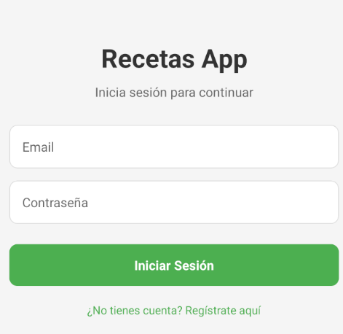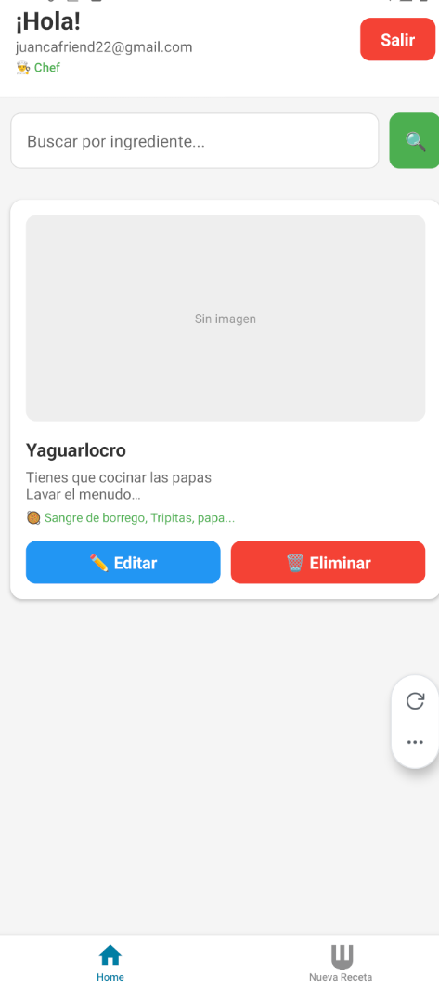
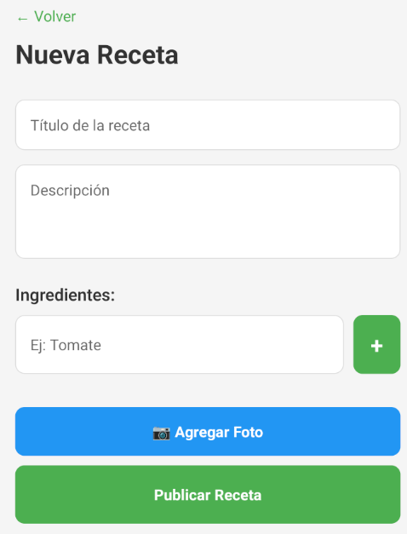
Adjunta tus capturas de evidencia

RETO DEL ESTUDIANTE
- Agregar persistencia de sesión con AsyncStorage , con esto si cierro la aplicación y vuelvo a ingresar deberia seguir logueado el último usuario que ingreso a la Plataforma.
- Permitir cambiar la imagen de la receta, a la hora de actualizer.
- Implementar el uso de la camara a fin de poder tomar fotos y subirlas al crear una nueva receta, se pueda agregar imagenes de fotos.

Entregable:
- Demostrar en clase al docente, que termino la construcción de la aplicación y que cumplió los dos retos planteados(los retos valen la mitad de la nota).
- Subir en formato pdf con las evidencias de sus capturas de pantalla.

